Hovorme o jedle
Pondelok – 1. denná téma: Plytvanie potravinami
Termín: 13.10.2014
1. Cieľ, zameranie, aktivity
Poukázať na zbytočné plytvanie potravinami na Slovensku i na celom svete. Cieľom bolo, aby si žiaci uvedomili tento fenomén dnešnej doby a snažili sa nájsť riešenia, aby zabránili zbytočnému plytvaniu potravinami či už vo svojich domácnostiach, v priemysloch, v supermarketoch, v reštauráciách a pod.
2. Vyučovací predmet
Hodina biológie – v rámci ekológie
Triednická hodina 7. ročník
3. Pomôcky
PC, fotoaparát, materiál na prezentácie, videoprojektor, materiály z internetu
4. Príprava
- príprava materiálov na danú tému vo forme projektov (žiacke práce)
- príprava diskusie učiteľom
- príprava videa (materiál z internetu)
5. Postup/ Realizácia
Ráno , na druhej vyučovacej hodine žiaci 7. Ročníka prezentovali celej triede projekty na danú tému: Plytvanie potravinami. Tieto projekty mali žiaci vopred prichystané v predchádzajúcom týždni. žiacke práce obsahovali témy:
- Prečo ľudia plytvajú potravinami?
- Zbytočné plytvanie potravinami
- Bohatí ľudia sú na tom horšie.
-Plytvanie potravinami na Slovensku.
-Plytvanie potravín vo svete.
-Plytvanie potravín – fenomén dnešnej doby.
V prílohe sú dodané fotografie z prezentácií žiackych prác
Tretia vyučovacia hodina – vedenie diskusie o plytvaní potravinami v našich domácnostiach. Žiaci hovorili, ako oni plytvajú v domácnostiach a spoločne s učiteľom hľadali riešenia tohto problému. Zistili sme, že najviac sa plytvá s pečivom a s potravinami s krátkou zárukou.
Riešenia, ktoré žiaci odporučili :
- Menej nakupovať – resp. kupovať iba tie potraviny, ktoré majú napísané, ktoré potrebujú nakúpiť
- Menej nakladať na taniere – resp. naložiť si ba toľko, koľko sme schopní zjesť ( rovnako ako vo varení – napríklad navariť toľko, koľko zje 4 členná rodina)
- Veľké množstvo ovocia a zeleniny – nenechať zhniť, ale zavárať a pod.
Záver diskusie bol: navrhnúť riešenie, aby sa neplytvalo (menej plytvalo) potravinami v supermarketoch, reštauráciách, priemysle atď.
Štvrtá hodina – Odprezentovanie referátu žiačky, ktorá spracovala článok o Nemcovi Raphaelovi Fellmerovi, ktorý na prežitie nepotrebuje peniaze, ale živí sa z kontajnera a zo zvyškov potravín, ktoré ľudia vyhodia. Raphael nie je bezdomovec, ale vysokoškolsky vzdelaný človek, ktorý si na tomto postavil svoju filozofiu a pridávajú sa k nemu ďalší jeho priatelia.
Druhá časť hodiny bola venovaná návrhu, ktorý prišiel na našu školu ako projekt: Čo s použitým olejom? Deti vyjadrovali postoj k tejto otázke, zapojiť sa takýmto štýlom do neznečisťovania prírody a podzemnej vody. Všetok olej by sa zhromažďoval v škole do veľkých nádob a následne odvážal na miesta, kam patrí.
Záver hodiny bol venovaný videu – Plytvanie potravinami – plytvanie peňazí. Výstižný materiál z nemenovanej reštaurácie, kde kuchári pracovali namiesto jedla s peniazmi (krájali, sekali, vysmážali....) Veľmi dobrý materiál na uvedomenie si, že plytvanie jedla je zároveň aj plytvanie peňazí....
Odkaz na video: https://www.youtube.com/watch?feature=player_embedded&v=VGTPKKOVoz4
Poobedie
-žiaci fotili triedy – lavice, smetné koše, v ktorých sa objavili nedojedené desiaty.
- učiteľ fotil stravovanie žiakov v školskej jedálni, resp. nedojedené zvyšky, ktoré skončili v odpade
Fotografie sú v prílohe.

6. Zhrnutie
Žiaci si uvedomili, že plytvanie potravinami je rozšírené v celom svete. Zistili, že každá jedna domácnosť vyhadzuje veľké množstvo potravín do koša. Spoločne s učiteľom, s internetom a s inými zdrojmi našli riešenia, ako tomu zabrániť.
7. Prílohy
Fotografie, video

Prílohy:
Fotografie

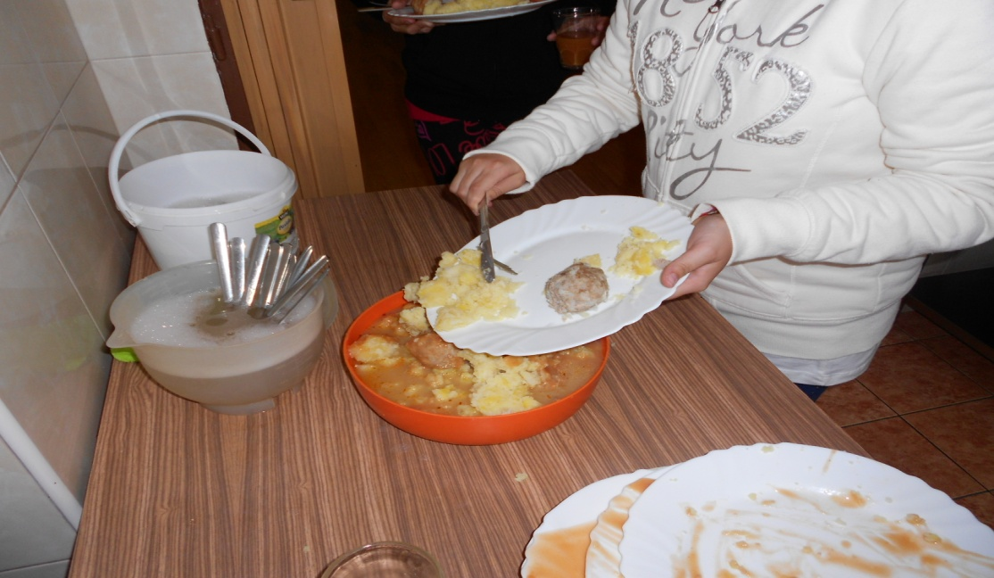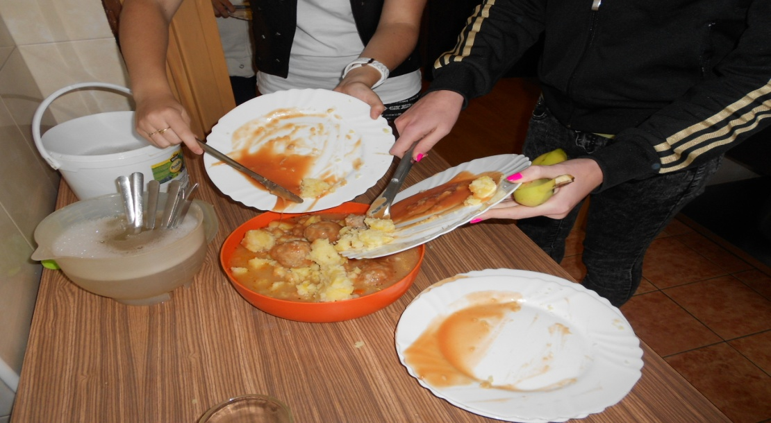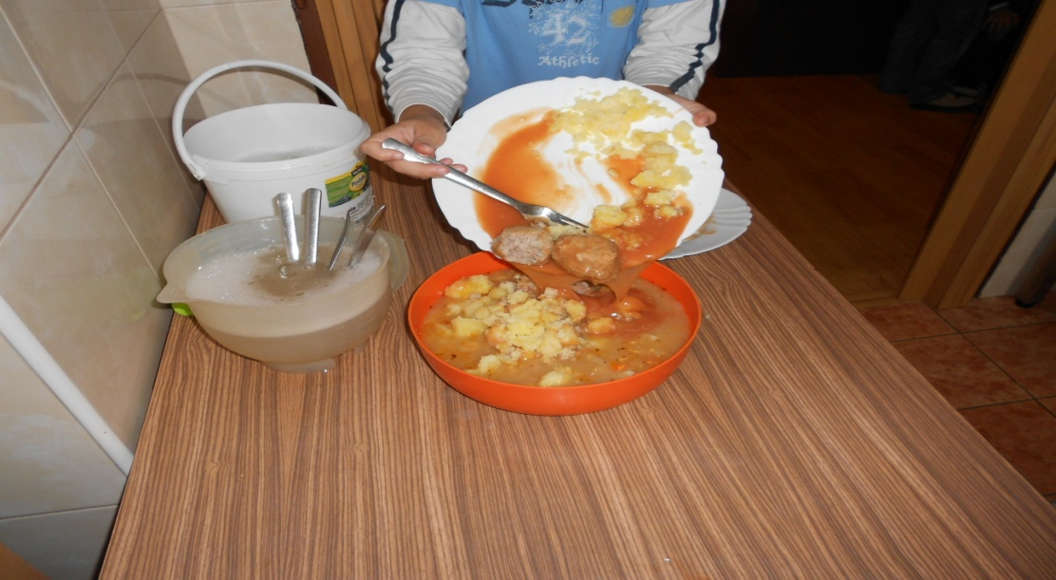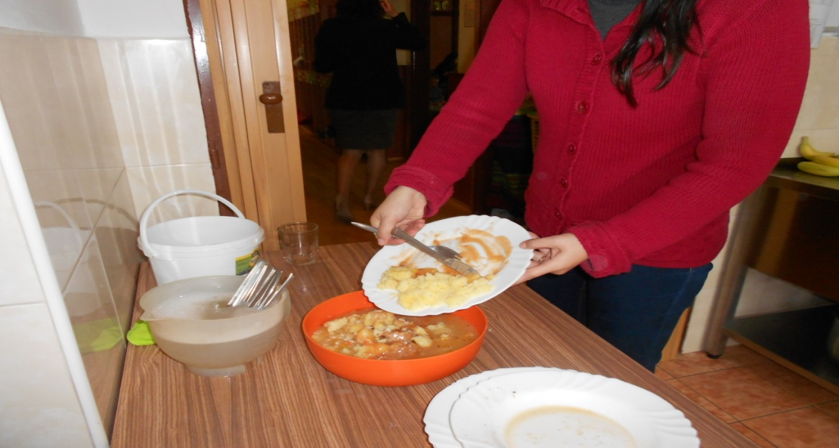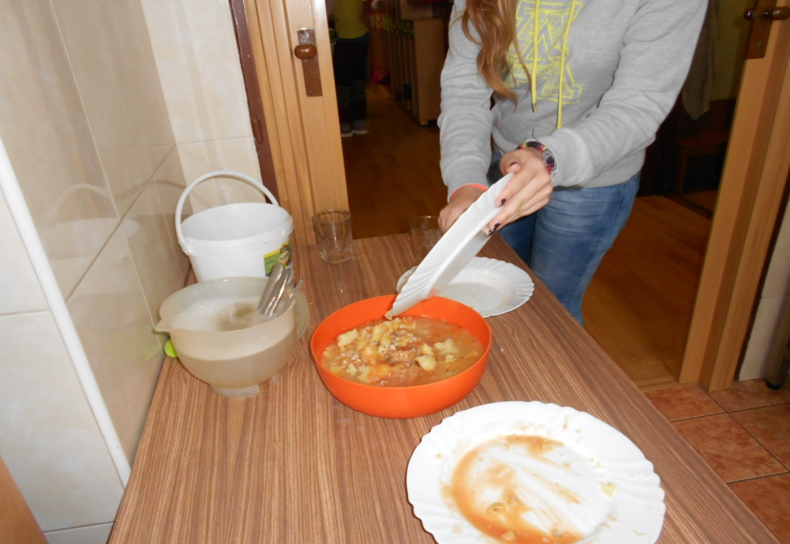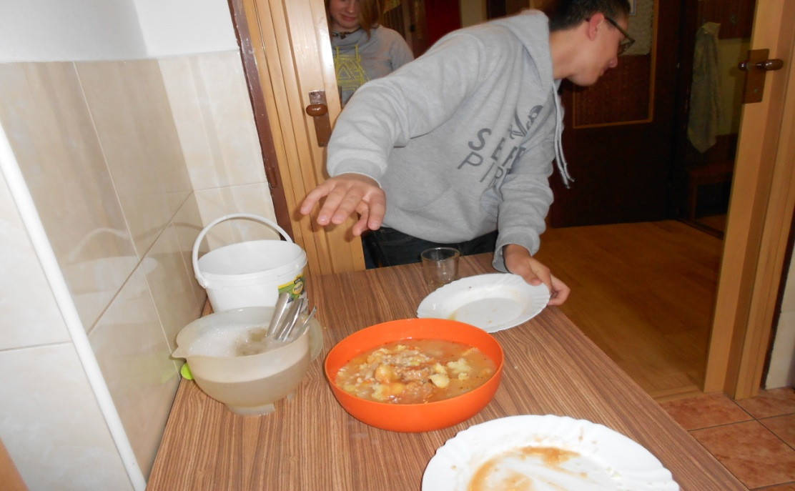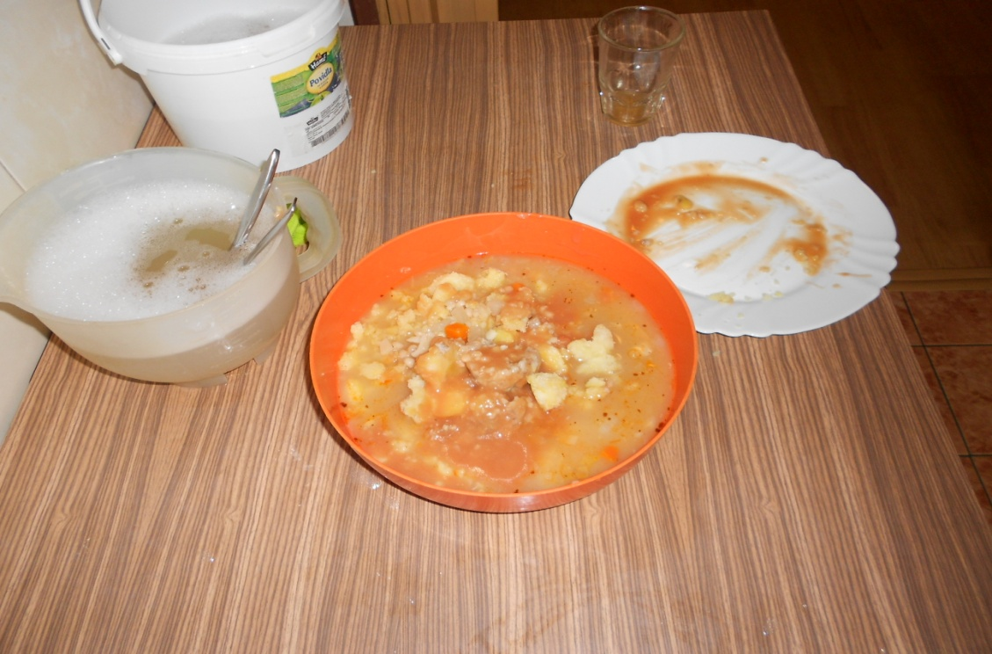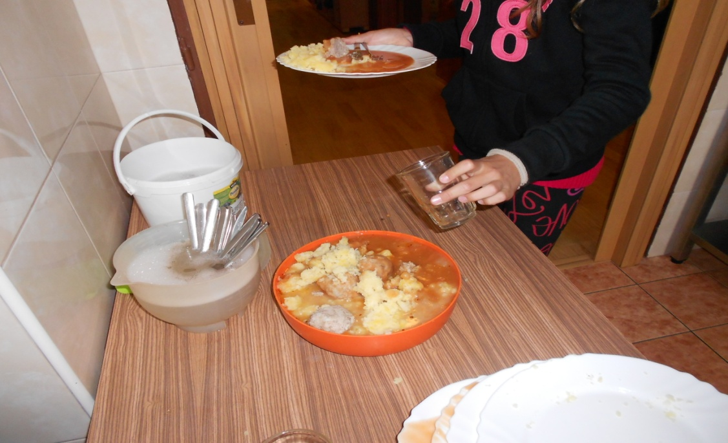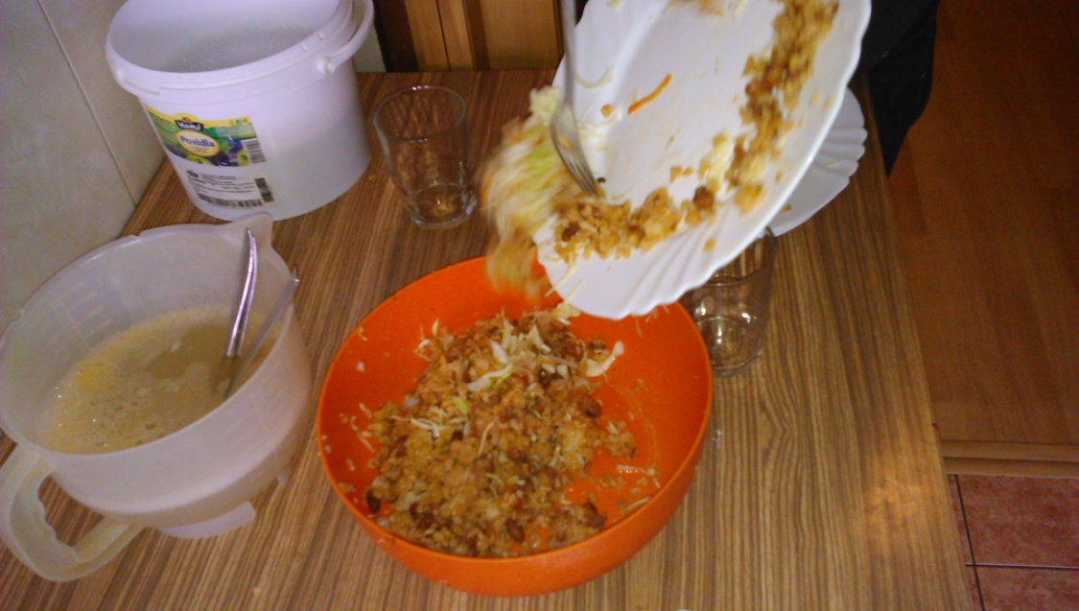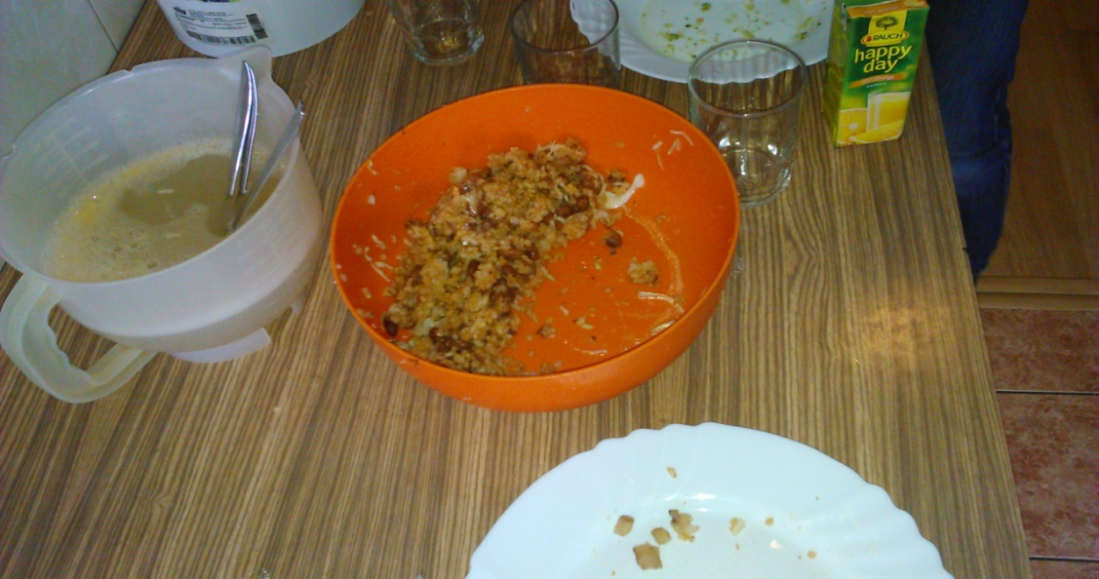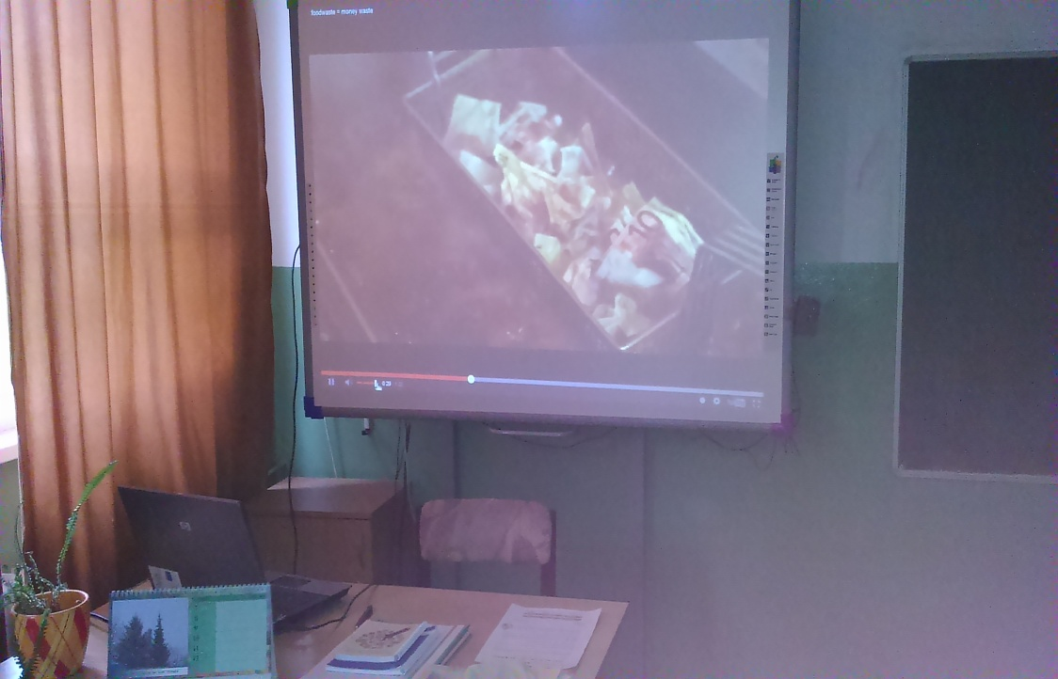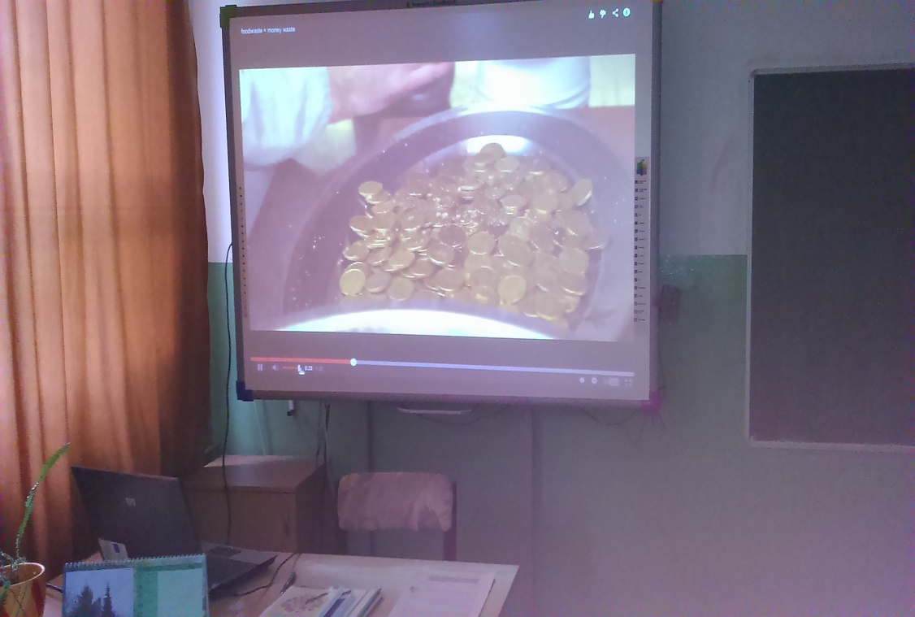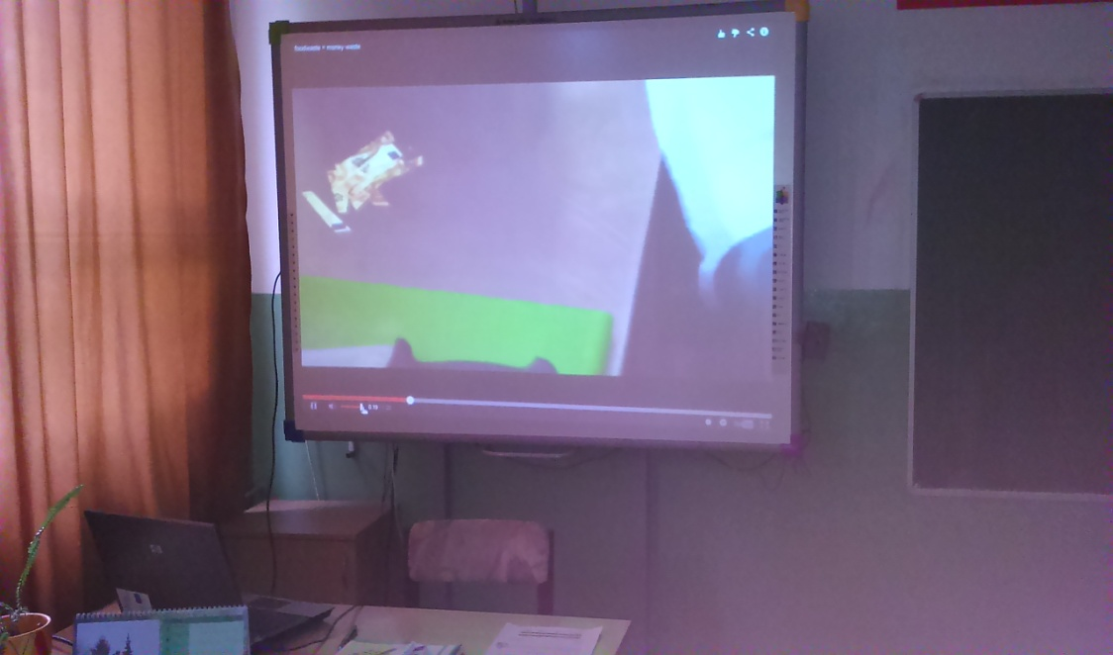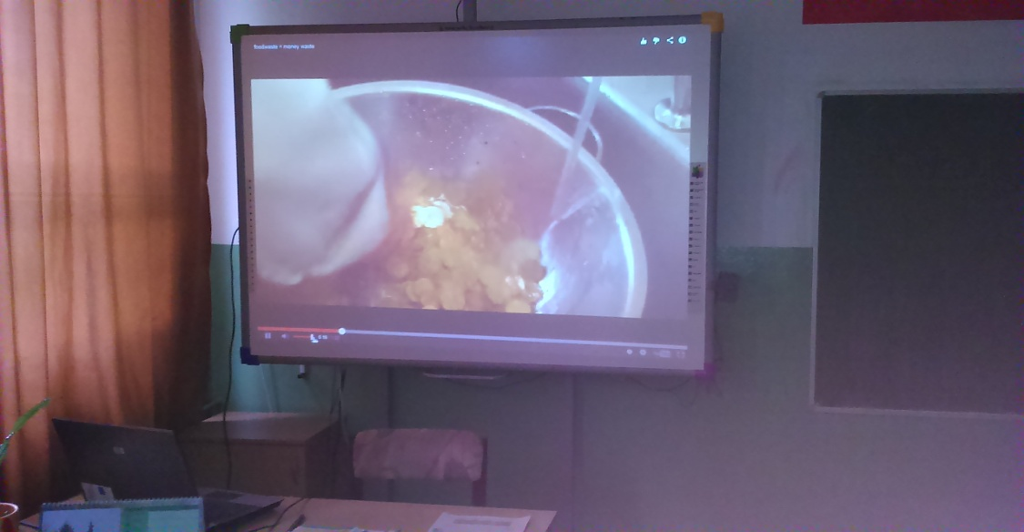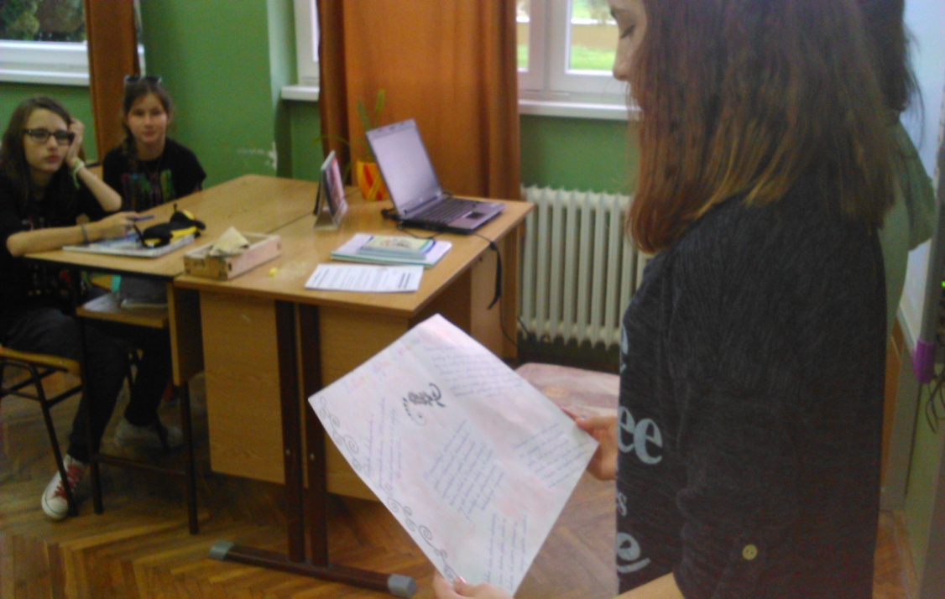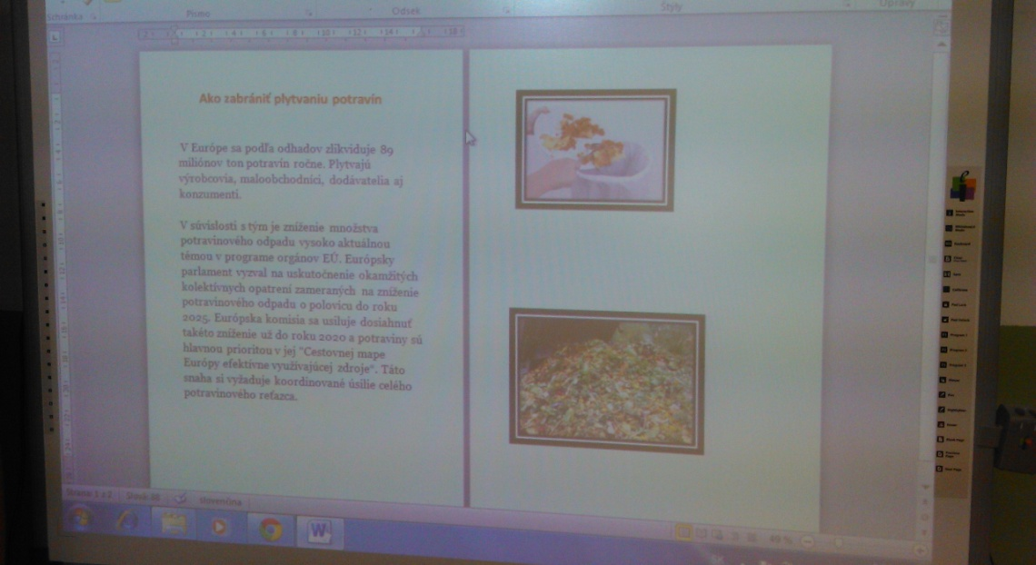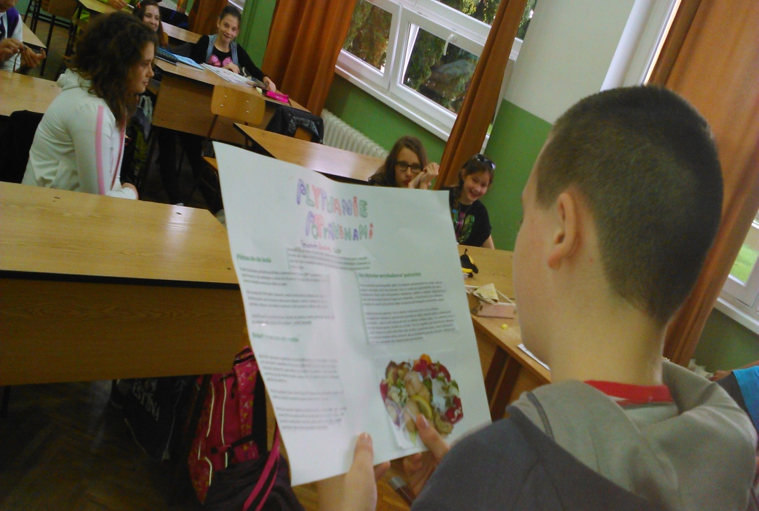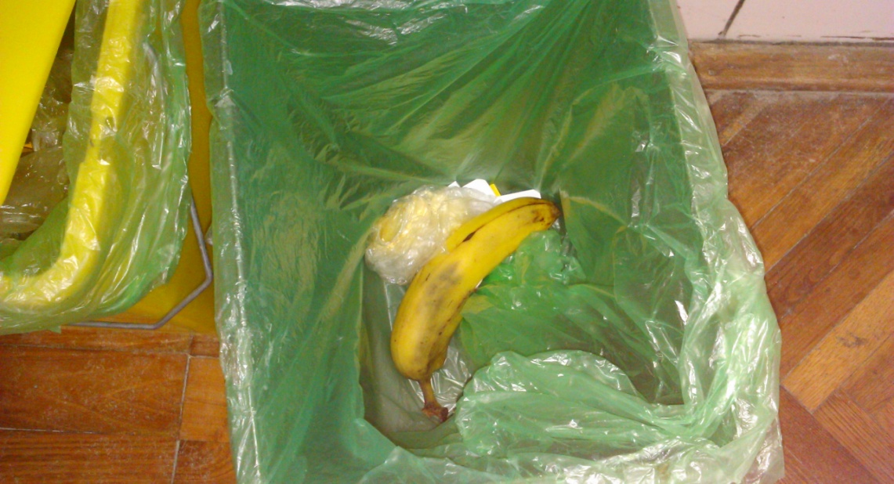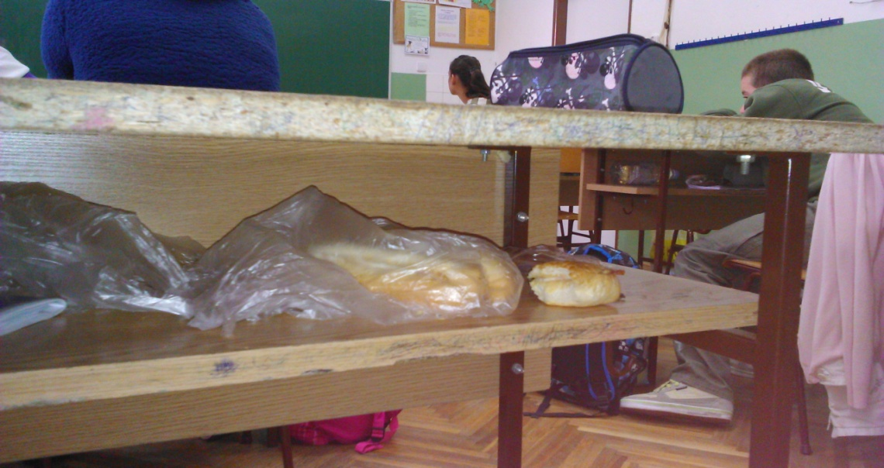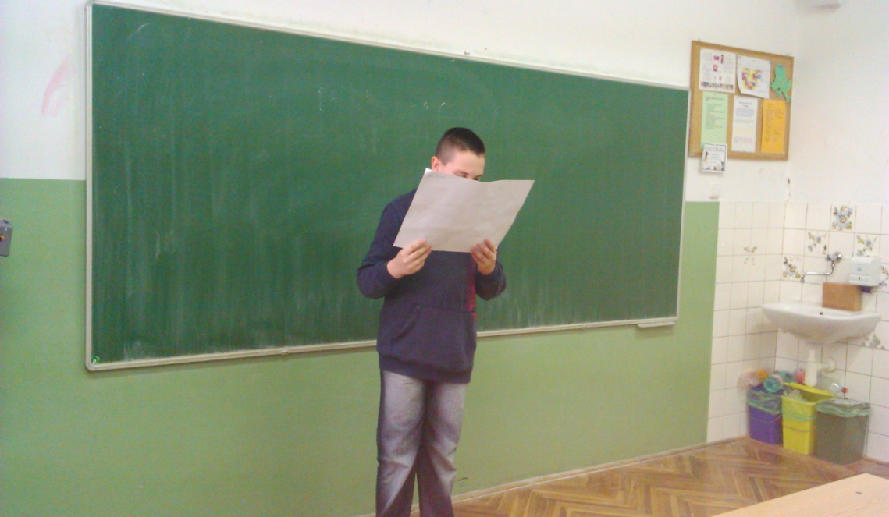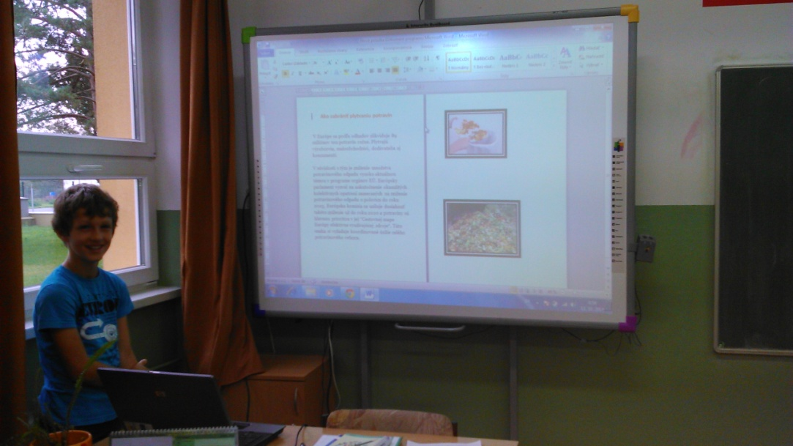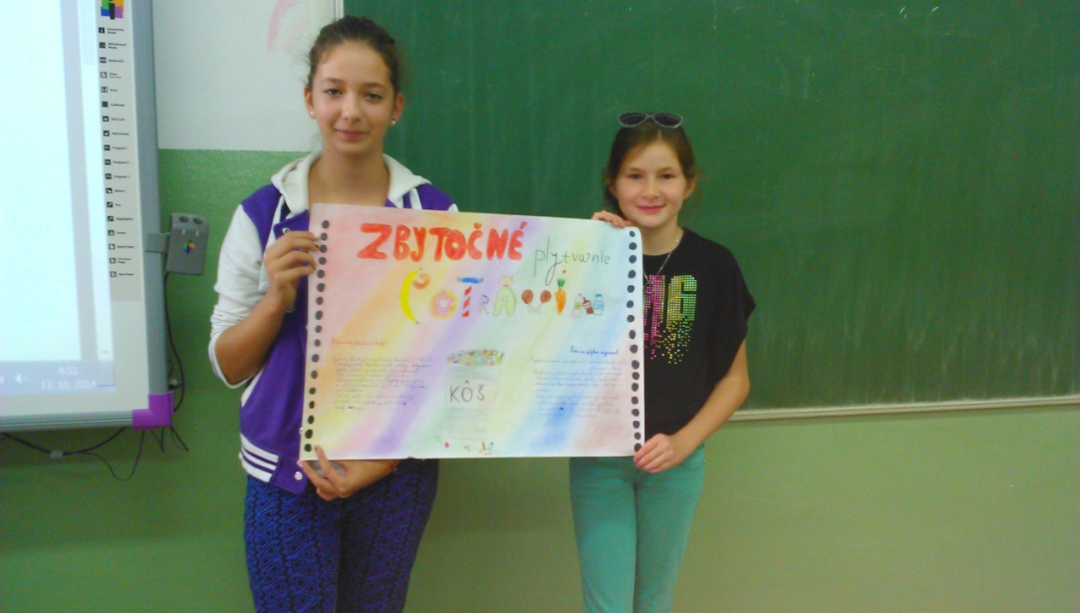
Video: https://www.youtube.com/watch?feature=player_embedded&v=VGTPKKOVoz4

